МИНИСТЕРСТВО НАУКИ И ВЫСШЕГО ОБРАЗОВАНИЯ
РОССИЙСКОЙ ФЕДЕРАЦИИ

ФЕДЕРАЛЬНОЕ ГОСУДАРСТВЕННОЕ АВТОНОМНОЕ ОБРАЗОВАТЕЛЬНОЕ УЧРЕЖДЕНИЕ ВЫСШЕГО ОБРАЗОВАНИЯ

НОВОСИБИРСКИЙ НАЦИОНАЛЬНЫЙ ИССЛЕДОВАТЕЛЬСКИЙ ГОСУДАРСТВЕННЫЙ УНИВЕРСИТЕТ

Факультет информационных технологий
Кафедра параллельных вычислений

ОТЧЕТ

О ВЫПОЛНЕНИИ ПРАКТИЧЕСКОЙ РАБОТЫ №1

«Измерение времени работы программы на разных уровнях оптимизации»

студента 2 курса, 23204 группы

Мурашева Артемия Дмитриевича

Направление 09.03.01 – «Информатика и вычислительная техника»

Преподаватель:
Кандидат технических наук, доцент кафедры параллельных вычислений
А.Ю. Власенко

Новосибирск 2024
СОДЕРЖАНИЕ
ЦЕЛЬ 3
ЗАДАНИЕ 3
ОПИСАНИЕ РАБОТЫ 4
ЗАКЛЮЧЕНИЕ 8
Приложение 1 . Код программы на C 9

ЦЕЛЬ
- Изучение методики измерения времени работы подпрограммы.
- Изучение приемов повышения точности измерения времени работы
подпрограммы.
- Изучение способов измерения времени работы подпрограммы.
- Измерение времени работы подпрограммы в прикладной программе.
- Изучение основных функций оптимизирующего компилятора, и
некоторых примеров оптимизирующих преобразований и уровней
оптимизации.
- Получение базовых навыков работы с компилятором GCC.
- Исследование влияния оптимизационных настроек компилятора GCC
на время исполнения программы.

ЗАДАНИЕ
Вариант№3
Выбрать n такое, что работа программы, написанной на языке C, составляла 30-60 секунд на уровне оптимизации -O0. В качестве программы на C, рассмотреть Алгоритм вычисления определенного интеграла сложной функции методом трапеций. Программу скомпилировать компилятором GCC с уровнями оптимизации -O0, -O1, -O2, -O3, -Os, -Ofast, -Og под архитектуру процессора x86 (x86-64). Для каждого из 7 вариантов компиляции измерить время работы программы при нескольких значениях n. Продемонстрировать владение утилитой time.

ОПИСАНИЕ РАБОТЫ
- Написан Алгоритм вычисления определенного интеграла сложной функции методом трапеций. В дальнейшем файл: integral_trapechia.c
- Осуществлена компиляция GCC с уровнем оптимизации -O0.
- Проверен алгоритм на корректность при разных n с оптимизацией -O0.
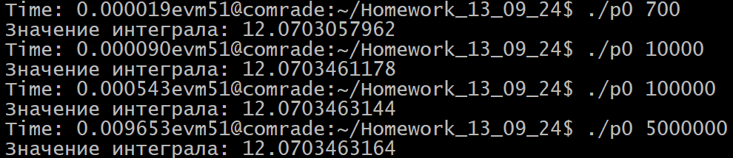
- Найдена n при которой алгоритм на уровне оптимизации -O0 выполняется примерно 35.48 секунд: n = 700000000. Переменная Time показывает время, полученное в результате использования библиотечной функции clock_gettime в языке C. Функция clock_gettime с параметром CLOCK_MONOTONIC_RAW
сохраняет значение системного таймера в структуру struct timespec.
Структура состоит из двух полей: tv_sec и tv_nsec (можно считать их
тип long int), задающих количество секунд и наносекунд,
прошедших с некоторого неспецифицированного момента времени в
прошлом. В приведённом примере сохраняется значение таймера перед
выполнением некоторого кода и после него. Разница показаний
преобразуется в секунды и выводится на экран.
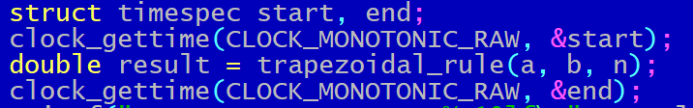
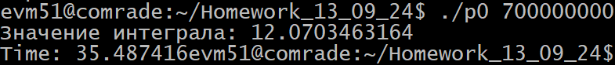
- Осуществлена компиляция компилятором GCC с уровнями оптимизации -O1, -O2, -O3, -Os, -Ofast, -Og.
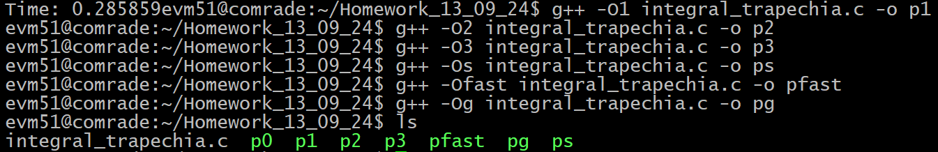
- Измерим время работы программы integral_trapechia.c с использованием уровней оптимизации -O0, -O1, -O2, -O3, -Os, -Ofast, -Og. Будем использовать n ={100000000, 200000000, 300000000, 350000000, 400000000, 500000000, 600000000, 700000000, 1050000000}.
- Результаты измерения времени работы программы при различных значениях параметра N с уровнями оптимизации -O0, -O1, -O2, -O3, -Os, -Ofast, -Og в табличном виде: (в данной таблице приведены лучшие результаты времени работы программы на различных уровнях оптимизации)

N  GCC | 100000000 | 200000000 | 300000000 | 350000000 | 400000000 | 500000000 | 600000000 | 700000000 | 1050000000
-O0 | 5.228214 | 10.436772 | 15.429541 | 17.686677 | 20.229881 | 25.646471 | 30.483287 | 35.064031 | 52.664156
-O1 | 3.463093 | 6.665228 | 10.276763 | 11.880874 | 14.256701 | 16.964913 | 19.460944 | 22.717612 | 33.962313
-O2 | 3.519865 | 6.756193 | 10.020951 | 11.639728 | 13.295523 | 16.890660 | 19.676586 | 23.097445 | 34.437445
-O3 | 3.401427 | 6.750792 | 10.083776 | 11.638879 | 13.528004 | 16.638063 | 20.300537 | 23.365854 | 34.555289
-Os | 4.479955 | 8.885788 | 13.624954 | 15.939907 | 17.507399 | 21.395607 | 26.163328 | 31.173534 | 44.771741
-Ofast | 1.546133 | 2.958574 | 4.083789 | 5.026362 | 5.660520 | 7.009703 | 8.503462 | 9.798007 | 14.495904
-Og | 3.386048 | 6.723225 | 9.688037 | 11.227018 | 13.350785 | 16.072249 | 19.748373 | 23.076735 | 33.697877

- График времени работы программы относительно значения n при разных уровнях оптимизации (По горизонтали идут значения n; По вертикали время, затраченное на работу программы):
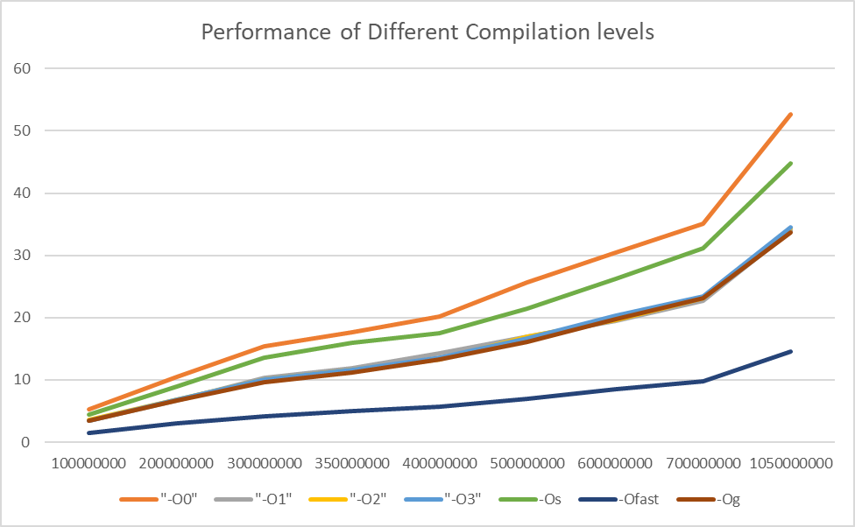
По графику можно заметить, что уровень оптимизации -Ofast выдает лучшие результаты. Хуже всего с задачей справился уровень оптимизации -O0. Практические идентичные значения выдают уровни оптимизации -O1, -O2, -O3. Немного хуже справилась -Os.
- Также время работы программы на любом уровне оптимизации можно измерить с помощью утилиты time:
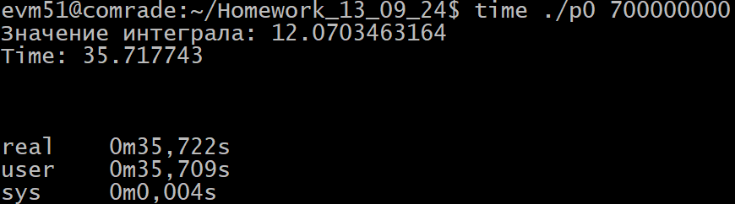
Как можно заметить, утилита time показывает практически такое же время, как и библиотечная функция clock_gettime().
Утилита time выдаёт следующие временные характеристики работы
программы:
real – общее время работы программы согласно системному таймеру,
user – время, которое работал пользовательский процесс (кроме
времени работы других процессов) и
sys – время, затраченное на выполнение системных вызовов
программы.
Точность: определяется точностью системного таймера и точностью
измерения времени работы процесса.
Достоинство: готовая утилита, не требуется вносить изменения в
программу.
Недостаток: измеряется только время работы всей программы, нет
возможности измерить время работы отдельных её частей.

ЗАКЛЮЧЕНИЕ
Используя библиотечную функцию clock_gettime()были проведены измерения времени работы программы. Используя различные уровни оптимизации для компиляций, были проведены измерения времени работы программы на разных уровнях оптимизации. Были проведены измерения с помощью утилиты time.

Приложение 1. Код программы на C
#include <stdio.h>
#include <stdlib.h>
#include <math.h>
#include <time.h>

double f(double x) {
return exp(x) * sin(x);
}

double trapezoidal_rule(double a, double b, int n) {
double h = (b - a) / n;
double sum = 0.5 * (f(a) + f(b));

for (int i = 1; i < n; i++) {
double x = a + i * h;
sum += f(x);
}

return sum * h;
}

int main(int argc, char *argv[]) {
if (argc != 2) {
printf("Использование: %s <количество интервалов n>\n", argv[0]);
return 1;
}

int n = atoi(argv[1]);

if (n <= 0) {
printf("Число интервалов должно быть положительным целым числом.\n");
return 1;
}

double a = 0.0;
double b = M_PI;
struct timespec start, end;
clock_gettime(CLOCK_MONOTONIC_RAW, &start);
double result = trapezoidal_rule(a, b, n);
clock_gettime(CLOCK_MONOTONIC_RAW, &end);
printf("Значение интеграла: %.10lf\n", result);

printf("Time: %f\n",
end.tv_sec-start.tv_sec
+ 0.000000001*(end.tv_nsec-start.tv_nsec));
puts("\n");
return 0;
}

